Ученическая ремонтно-строительная бригада
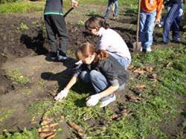
С 10 июня в МОУ СОШ с.Анненково от Центра занятости населения работает ремонтно-строительная бригада. Ребята и из 9 и 10 классов занимаются благоустройством территории, ремонтом теплицы и ремонтом здания школы. Перед каждым учеником Анненковской школы стоит задача подготовиться к жизни и труду в новых условиях хозяйствования. Грамотные в правовом и экономическом плане молодые люди смогут организовать свой бизнес на селе. Цель педагогов: заложить основы подготовки молодёжи к трудовой деятельности в новых экономических условиях, способствовать воспитанию и развитию личности инициативной, творческой, предприимчивой, способной к самоопределению в будущей профессиональной карьере. Основные задачи летней трудовой практики: воспитание трудолюбия, потребности к труду, уважения к мастерам своего дела; воспитание качеств рачительных хозяев, заботливого и бережного отношения к родной природе. Самыми активными и трудолюбивыми работниками бригады стали Астахов Влад, Крылатых Иван, Царёв Павел, Целикин Михаил, Базин Владлен, Капунов Евгений, Капунов Ярослав. Ребята с энтузиазмом берутся за любую работу.
Кроме ремонтных работ и благоустройства территории учащиеся работают на пришкольном участке, где выращивают капусту, лук, помидоры, огурцы, столовую свёклу..

